ФГБОУ ВО
Уфимский университет науки и технологий
Кафедра ВМиК

100 | 1 | 2 | 3 | 4 | 5 | 6 | 7 | 8 | 9 | 10 | 11 | 12
90
80
70
60
50
40
30
20
10

Применение алгоритма минимакса и процедуры альфа-бета-отсечения

ОТЧЕТ
по практической работе

по Методам искусственного интеллекта
(наименование дисциплины)

Практическая работа
(обозначение документа)

Группа |  |  | Фамилия, И., О. | Подпись | Дата | Оценка
Группа | МО-425Б
Студенты |  |  | Шарыгин М.С.
 |  |  | Ярмухаметов Б.И.
Преподаватель |  |  | Ризванов Д.А.
Принял

Уфа 2025 г.

Содержание

1 Цель работы 3
2 Практическая часть 4
2.1 Правила игры 4
2.2 Оценочные функции 5
2.3 Руководство запуска 6
2.4 Обозначения 6
2.5 Пример сыгранной партии 6
3 Вывод 12
4 Приложение 13
4.1 Ссылка на проект 13

Цель работы
Выбрать игру, в которую можно играть вдвоем, при этом игроки должны ходить по очереди. Описать правила игры. Используя алгоритм минимакса и процедуру альфа-бета-отсечения, сыграть партию, описав выбор каждого хода с использованием оценочных функций для каждого из игроков.

Практическая часть

Правила игры
Правила игры «русские шашки»:
- шашки ходят только вперёд по клеткам тёмного цвета;
- доска расположена так, чтобы угловое поле внизу слева со стороны игрока было тёмным;
- простая шашка бьёт вперёд и назад, "перепрыгивая" через шашку соперника на следующее поле;
- дамка ходит вперёд и назад на любое поле той диагонали, на которой она стоит;
- дамка бьёт вперёд и назад и становится на диагональ на любое свободное поле за побитой шашкой;
- во время боя простая шашка может превратиться в дамку и сразу продолжить бой по правилам дамки;
- при наличии нескольких вариантов боя можно выбрать любой из них;
- исходное положение представлено на рисунке 2.1.
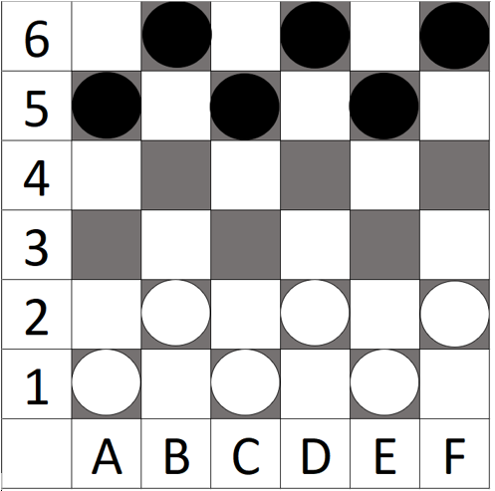
Рисунок 2.1 – Исходное положение

Оценочные функции
Далее реализуем оценочные функции для «белых» и «черных».
Каждый игрок подсчитывает шашки и дамки следующим образом:
- дамки каждого цвета считаются отдельно;
- стоимость каждой дамки равна единице;
- шашки каждого цвета считаются отдельно;
- стоимость шашки зависит от близости к последней горизонтали, то есть:
  - стоимость белой шашки на первой линии равна единице, на второй – двум, а на пятой – пяти;
  - стоимость черной шашки на шестой линии равна единице, на пятой – двум, а на второй – пяти.
Затем применяются функции оценки:
- «белые»: «сумма стоимостей белых шашек» – «сумма стоимостей черных шашек» + «количество белых дамок» – «количество черных дамок»;
- «черные»: «сумма стоимостей черных шашек» * «количество черных дамок» – «сумма стоимостей белых шашек» * «количество белых дамок».
Если несколько ходов имеют одинаковую оценку, то выбирается тот, который был найден раньше перебором шашек и дамок, начиная с «A6» и заканчивая в «F1».

Руководство запуска
Для запуска игры необходимо скачать все «python-файлы» из репозитория [1] и разместить их в одной проекте. Также в проект необходимо установить библиотеку «PrettyTable», которая используется для красивого вывода. Для начала игры нужно запустить файл «play.py».

Обозначения
В нашей реализации используются следующие обозначения:
- «W» – белая дамка;
- «B» – черная дамка;
- «w» – белая шашка;
- «b» – черная шашка;
- « » – пустая клетка;
- «A1 –> B2» – ход из «A1» в «B2»;
- «A1 x B2–> C3» – взятие шашки на «B2» из «A1» в «B3».

Пример сыгранной партии
На рисунках 2.2, 2.3, 2.4, 2.5, 2.6, 2.7, 2.8, 2.9 и 2.10 приведен пример сыгранной партии.
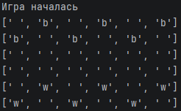
Рисунок 2.2 – Начальное положение
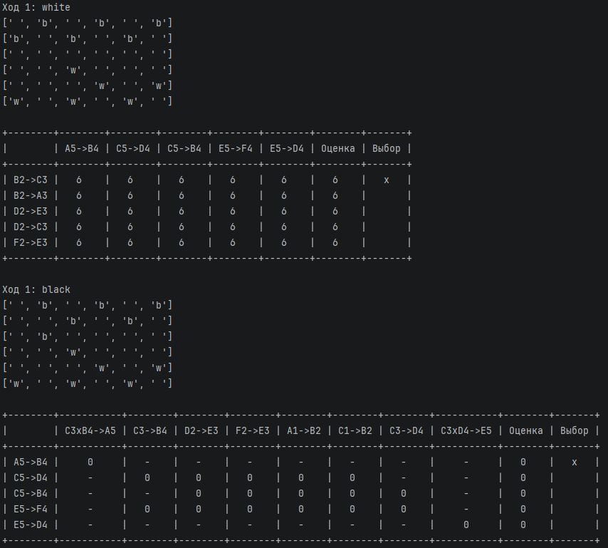
Рисунок 2.3 – Ход 1
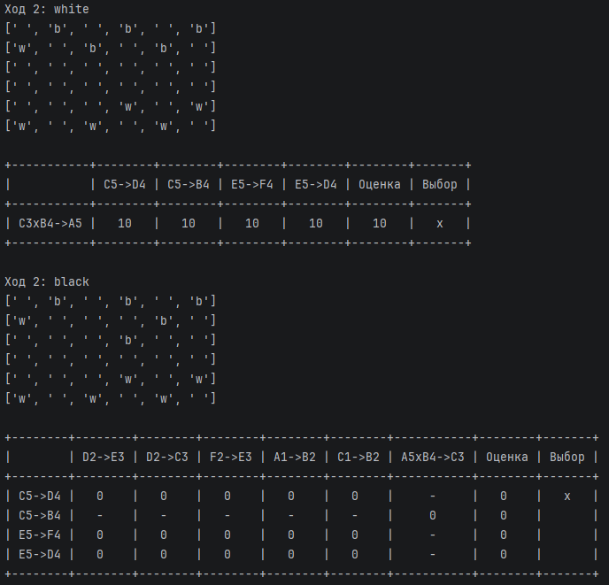
Рисунок 2.4 – Ход 2
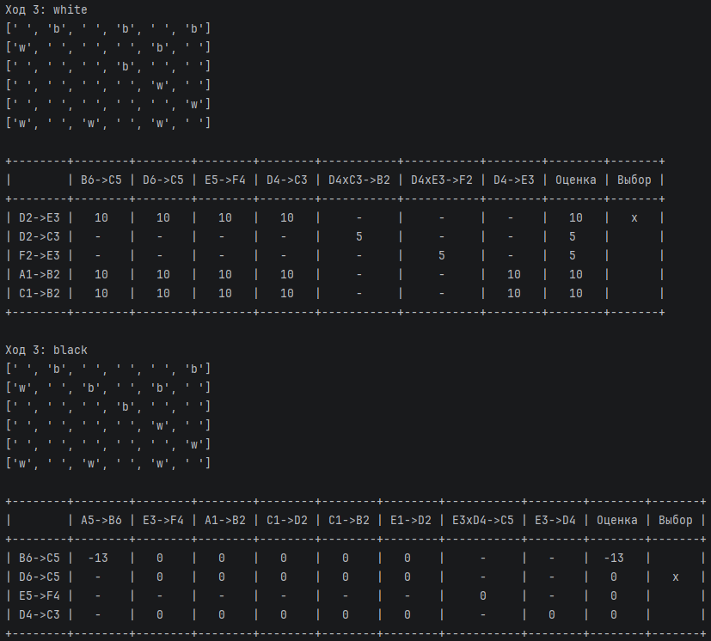
Рисунок 2.5 – Ход 3
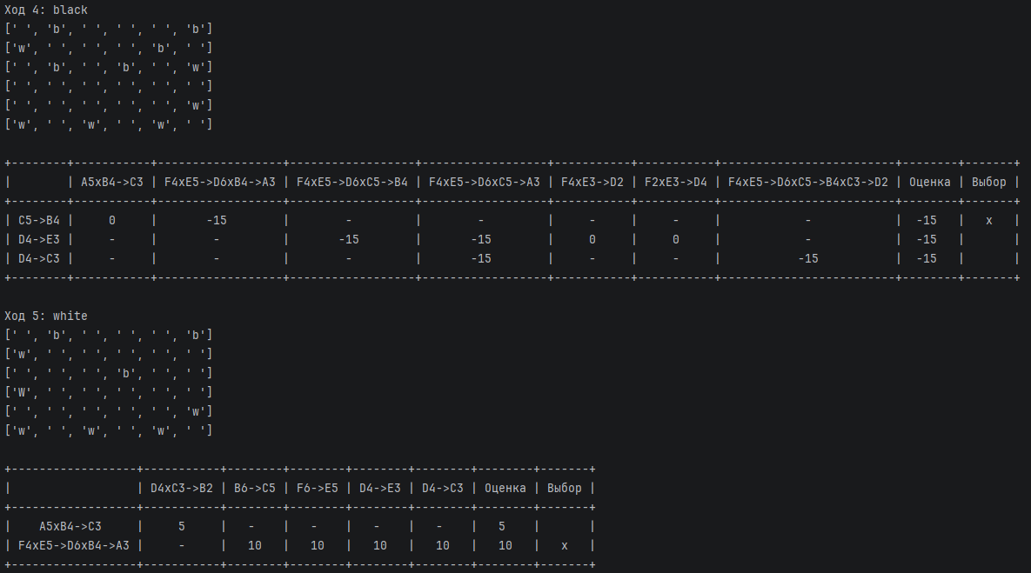
Рисунок 2.6 – Ход 4
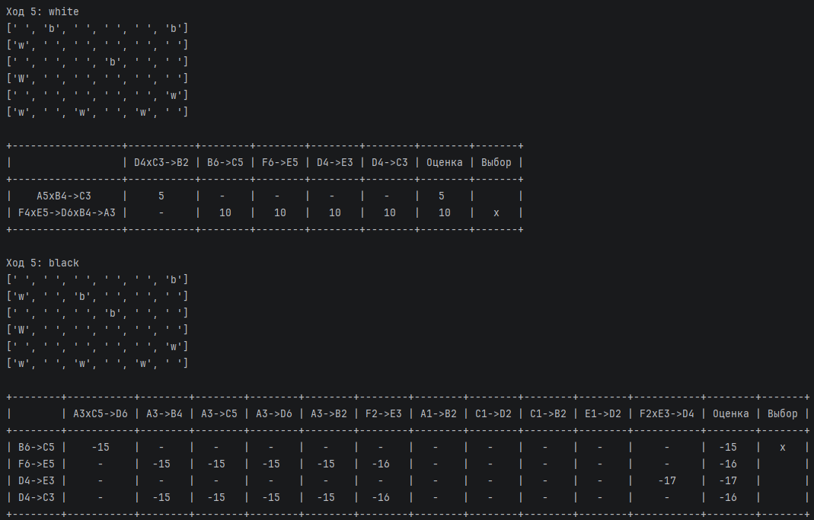
Рисунок 2.7 – Ход 5
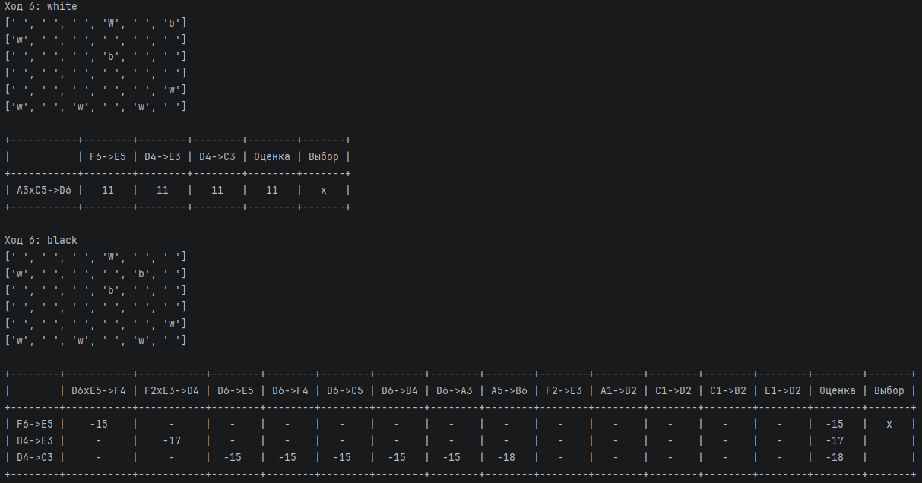
Рисунок 2.8 – Ход 6
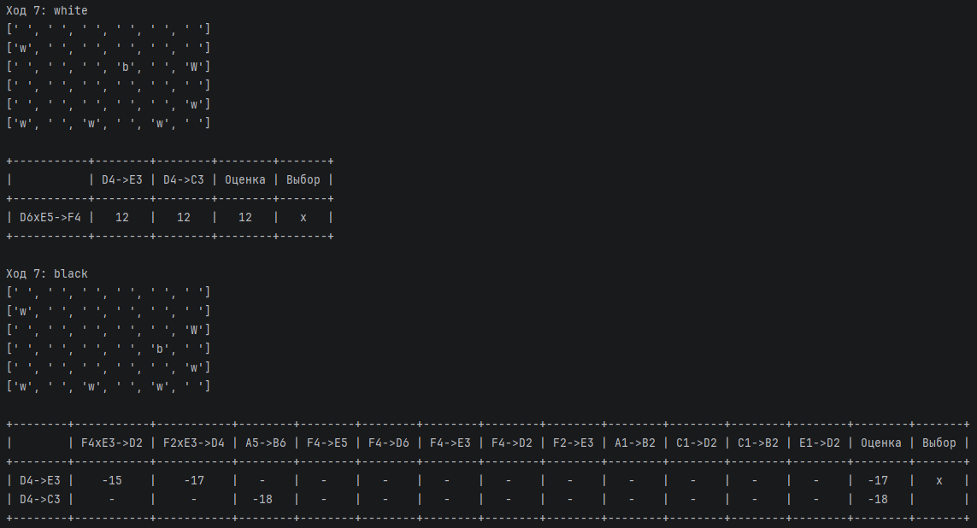
Рисунок 2.9 – Ход 7
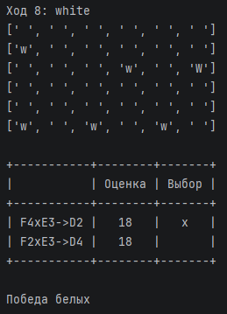
Рисунок 2.10 – Ход 8
Игра завершилась победой «белых».

Вывод
В ходе практической работы мы сыграли партию в «русские шашки» и описали выбор каждого хода игрока, используя алгоритм минимакса и процедуру альфа-бета-отсечения.

Приложение

Ссылка на проект
- https://github.com/Cyber-Limon/Artificial_intelligence_methods___Practice

